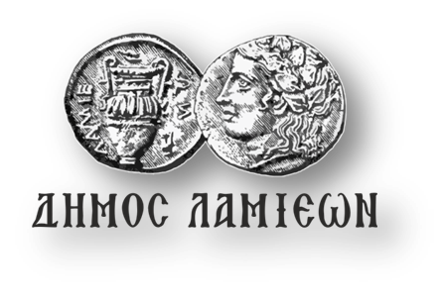  ΠΡΟΣ: ΜΜΕ | ΔΗΜΟΣ ΛΑΜΙΕΩΝ  Γραφείο Τύπου  & Επικοινωνίας  Λαμία, 8/3/2019

Οι «BearTheWay» έρχονται απόψε στον πεζόδρομο
Ροζάκη Αγγελή & Ρήγα Φεραίου!
Ένα ξεχωριστό πάρτι με τις rock μουσικές και την αποκριάτικη διάθεση των «Beartheway» διοργανώνει ο Δήμος Λαμιέων στη διασταύρωση των πεζόδρομων της Ροζάκη Αγγελή και της Ρήγα Φεραίου σήμερα, Παρασκευή 8 Μαρτίου και ώρα 21.30.
Μετά τις αυτό-φωτιζόμενες καρναβαλικές ομάδες, το συγκρότημα των Λαμιωτών μουσικών θα τραγουδήσει αγαπημένα rock κομμάτια από το ελληνικό και ξένο ρεπερτόριο, στο πλαίσιο των εκδηλώσεων «Κινηματογραφικό Λαμιώτικο Καρναβάλι 2019».
Το συγκρότημα των «BearTheWay» αποτελούν οι:
- Δημήτρης Μεγαλιός, κιθάρα φωνή,
- Αντώνης Παπαρίζος, μπάσο, φωνή,
- Βίλη Παπαθανασίου, φωνή,
- Δημήτρης Καραγιώργος, ντραμς και
- Άρης Καλιώρας, κιθάρα.
Η είσοδος θα είναι ελεύθερη για όλους.
Από το Γραφείο Τύπου

